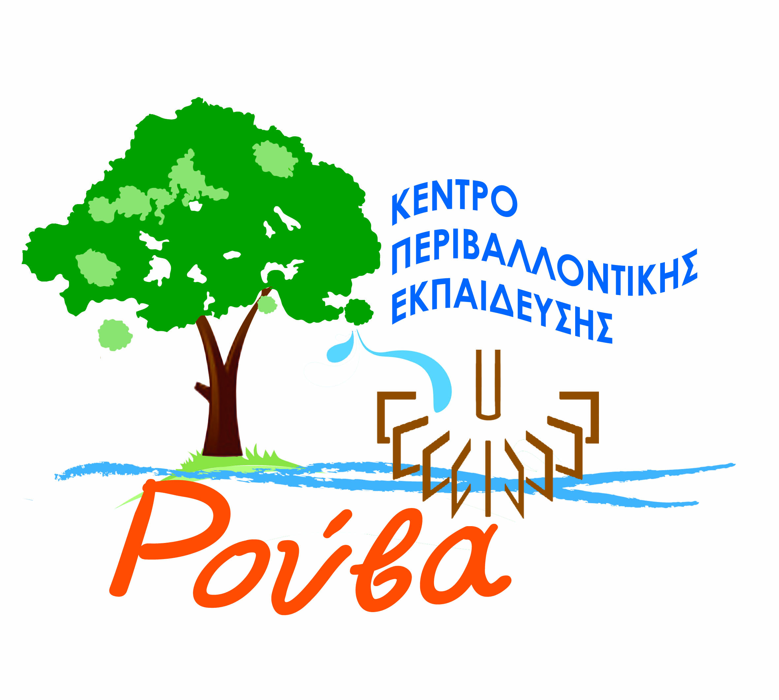




Επισκέψεις Σχολείων Β/θμιας Εκπαίδευσης

α/α | Όνομα Σχολείου | Νομός | Τίτλος Προγρ/τος |  | Διάρκεια | Αριθμός μαθητών | Αριθμός εκπ/κών | Ημερ/νία
1 | Γενικό Λύκειο Σούδας | Χανίων | «“Άξιον εστί… Νερόμυλοι της  Γέργερης» |  | 2 | 45 | 4 | 11-12 Μαρτίου
2 | Γυμνάσιο Επισκοπής | Ρεθύμνου | «“Άξιον εστί… Νερόμυλοι της Γέργερης» |  | 2 | 40 | 3 | 18-19 Μαρτίου
3 | Γυμνάσιο Ατσιπόπουλου | Ρεθύμνου | «Το Δάσος του Ρούβα: Ένα από τα ….. Μεσογείου» |  | 2 | 35 | 3 | 29-30 Μαρτίου
4 | 1^{ο} Γυμνάσιο Αγ. Νικολάου | Λασιθίου | «“Άξιον εστί… Νερόμυλοι της Γέργερης» |  | 2 | 25 | 3 | 1-2 Απριλίου
5 | 2^{ο} Γυμνάσιο Αγ. Νικολάου | Λασιθίου | «“Άξιον εστί… Νερόμυλοι της Γέργερης» |  | 2 | 20 | 2 | 1-2 Απριλίου
6 | 1^{ο} Γυμνάσιο Πύργου | Ηλείας | «Το Δάσος του Ρούβα: Ένα από τα ….. Μεσογείου» |  | 2 | 45 | 4 | 8-9 Απριλίου
7 | 6^{ο} Γυμνάσιο Χανίων | Χανίων | «Το Δάσος του Ρούβα: Ένα από τα ….. Μεσογείου» |  | 2 | 38 | 3 | 14-15 Απριλίου
8 | Σχολείο Ευρωπαϊκής Παιδείας | Ηρακλείου | «Κυκλοφορώ… Φροντίζω τον εαυτό μου και το περιβάλλον» |  | 1 | 21 | 3 | 1 Μαρτίου
9 | 6^{ο} ΕΠΑΛ Ηρακλείου | Ηρακλείου | «“Άξιον εστί… Νερόμυλοι της Γέργερης» |  | 1 | 35 | 3 | 3 Μαρτίου
10 | 3^{ο} ΕΠΑΛ Ηρακλείου | Ηρακλείου | «Το Δάσος του Ρούβα: Ένα από τα ….. Μεσογείου» |  | 1 | 30 | 3 | 9 Μαρτίου
11 | 2^{ο} Γυμνάσιο Ηρακλείου | Ηρακλείου | «“Άξιον εστί… Νερόμυλοι της Γέργερης» |  | 1 | 35 | 3 | 14 Μαρτίου
12 | Γυμνάσιο Χερσονήσου | Ηρακλείου | «“Άξιον εστί… Νερόμυλοι της Γέργερης» |  | 1 | 36 | 3 | 16 Μαρτίου
13 | Γυμνάσιο Γαζίου | Ηρακλείου | «Το Δάσος του Ρούβα: Ένα από τα ….. Μεσογείου» |  | 1 | 32 | 3 | 21 Μαρτίου
14 | 2^{ο} ΕΠΑΛ Ηρακλείου | Ηρακλείου | «“Άξιον εστί… Νερόμυλοι της Γέργερης» |  | 1 | 45 | 4 | 23 Μαρτίου
15 | 7^{ο} Γυμνάσιο Ηρακλείου | Ηρακλείου | «Το Δάσος του Ρούβα: Ένα από τα ….. Μεσογείου» |  | 1 | 32 | 3 | 4 Απριλίου
16 | Γυμνάσιο Βαγιονιάς | Ηρακλείου | «“Άξιον εστί… Νερόμυλοι της Γέργερης» |  | 1 | 25 | 3 | 6 Απριλίου
17 | 11^{ο} Γυμνάσιο Ηρακλείου | Ηρακλείου |  | «Το Δάσος του Ρούβα: Ένα από τα ….. Μεσογείου» | 1 | 32 | 3 | 12 Απριλίου
18 | Σ.Δ.Ε. Ρεθύμνου | Ρεθύμνου |  | «“Άξιον εστί… Νερόμυλοι της Γέργερης» | 1 | 30 | 3 | 18 Ιουνίου
Σύνολα |  |  |  |  | 24 | 601 | 56

Πίνακας αναπληρωματικών σχολείων:

α/α | Όνομα Σχολείου | Νομός | Τίτλος Προγρ/τος | Διάρκεια | Αριθμός μαθητών | Αριθμός εκπ/κών
1 | Γυμνάσιο Καστελίου  Πεδιάδος | Ηρακλείου | «“Άξιον εστί… Νερόμυλοι της Γέργερης» | 1 | 25 | 3
2 | 11^{ο} Γυμνάσιο Ηρακλείου | Ηρακλείου | «“Άξιον εστί… Νερόμυλοι της Γέργερης» | 1 | 30 | 3
3 | 9^{ο} Γυμνάσιο Ηρακλείου | Ηρακλείου | «Κυκλοφορώ… Φροντίζω τον εαυτό μου και το περιβάλλον» | 1 | 26 | 3
4 | Γυμνάσιο Ασημίου | Ηρακλείου | «Κυκλοφορώ… Φροντίζω τον εαυτό μου και το περιβάλλον» | 1 | 40 | 3
5 | 6^{ο} Γυμνάσιο Ηρακλείου | Ηρακλείου | «Κυκλοφορώ… Φροντίζω τον εαυτό μου και το περιβάλλον» | 1 | 26 | 3
6 | 6^{ο} Γυμνάσιο Ηρακλείου | Ηρακλείου | «Κυκλοφορώ… Φροντίζω τον εαυτό μου και το περιβάλλον» | 1 | 27 | 3
7 | ΕΠΑΛ Ειδικής Αγωγής Ηρακλείου | Ηρακλείου | «Το Δάσος του Ρούβα: Ένα από τα ….. Μεσογείου» | 1 | 15 | 2
8 | 6^{ο} ΕΠΑΛ Ηρακλείου | Ηρακλείου | «Το Δάσος του Ρούβα: Ένα από τα ….. Μεσογείου» | 1 | 27 | 3
9 | Γυμνάσιο Χάρακα | Ηρακλείου | «Το Δάσος του Ρούβα: Ένα από τα ….. Μεσογείου» | 1 | 23 | 3
10 | 10^{ο} Γυμνάσιο Ηρακλείου | Ηρακλείου | «“Άξιον εστί… Νερόμυλοι της Γέργερης» | 1 | 30 | 3
11 | 10^{ο} Γυμνάσιο Ηρακλείου | Ηρακλείου | «“Άξιον εστί… Νερόμυλοι της Γέργερης» | 1 | 30 | 3
12 | Γυμνάσιο Γέργερης | Ηρακλείου | «“Άξιον εστί… Νερόμυλοι της Γέργερης» | 1 | 20 | 3
13 | 1^{ο} ΕΠΑ.Λ.  Άργους | Αργολίδας | «“Άξιον εστί… Νερόμυλοι της Γέργερης» | 2 | 35 | 3
14 | Γυμνάσιο Επισκοπής | Ρεθύμνου | «Το Δάσος του Ρούβα: Ένα από τα ….. Μεσογείου» | 2 | 40 | 3
15 | Γυμνάσιο Ανωγείων | Ρεθύμνου | «Το Δάσος του Ρούβα: Ένα από τα ….. Μεσογείου» | 1 | 33 | 3
16 | ΓΕΛ Περάματος | Ρεθύμνου | «“Άξιον εστί… Νερόμυλοι της Γέργερης» | 2 | 35 | 3
17 | ΓΕΛ Περάματος | Ρεθύμνου | «Το Δάσος του Ρούβα: Ένα από τα ….. Μεσογείου» | 2 | 45 | 4
18 | 3^{ο} Γυμνάσιο | Ρεθύμνου | «Το Δάσος του Ρούβα: Ένα από τα ….. Μεσογείου» | 1 | 50 | 4
19 | ΓΕΛ Περάματος | Ρεθύμνου | «“Άξιον εστί… Νερόμυλοι της Γέργερης» | 2 | 35 | 3
20 | 1^{ο} ΕΠΑΛ | Ρεθύμνου | «Το Δάσος του Ρούβα: Ένα από τα ….. Μεσογείου» | 1 | 35 | 3
21 | ΓΕΛ Παλαιόχωρας | Χανίων | «Το Δάσος του Ρούβα: Ένα από τα ….. Μεσογείου» | 2 | 40 | 3
22 | Γυμνάσιο  Πλατανιά | Χανίων | «“Άξιον εστί… Νερόμυλοι της Γέργερης» | 2 | 30 | 3
23 | 4^{ο} Γυμνάσιο | Χανίων | «“Άξιον εστί… Νερόμυλοι της Γέργερης» | 2 | 32 | 3
24 | ΓΕΛ Ελ.Βενιζέλου | Χανίων | «Το Δάσος του Ρούβα: Ένα από τα ….. Μεσογείου» | 1 | 40 | 3
25 | 1^{ο} Γυμνάσιο Ελ.Βενιζέλου | Χανίων | «Κυκλοφορώ… Φροντίζω τον εαυτό μου και το περιβάλλον» | 1 | 25 | 3
26 | Γυμνάσιο Αλικιανού | Χανίων | «“Άξιον εστί… Νερόμυλοι της Γέργερης» | 2 | 40 | 3
27 | Γυμνάσιο  Βουκολιών | Χανίων | «Κυκλοφορώ… Φροντίζω τον εαυτό μου και το περιβάλλον» | 1 | 28 | 3
28 | Ζάννειο Πειραματικό Λύκειο | Πειραιά | «“Άξιον εστί… Νερόμυλοι της Γέργερης» | 2 | 22 | 3
29 | ΕΠΑΛ Σητείας | Λασιθίου | «Το Δάσος του Ρούβα: Ένα από τα ….. Μεσογείου» | 2 | 45 | 4
30 | ΓΕ.Λ. Μακρύ Γιαλού | Λασιθίου | «Το Δάσος του Ρούβα: Ένα από τα ….. Μεσογείου» | 2 | 32 | 3
31 | ΓΕ.Λ. Μακρύ Γιαλού | Λασιθίου | «Το Δάσος του Ρούβα: Ένα από τα ….. Μεσογείου» | 2 | 30 | 3
32 | Γυμνάσιο  Τουρλωτής | Λασιθίου | «Το Δάσος του Ρούβα: Ένα από τα ….. Μεσογείου» | 2 | 34 | 3
33 | ΣΔΕ Σητείας | Λασιθίου | «Το Δάσος του Ρούβα: Ένα από τα ….. Μεσογείου» | 2 | 40 | 3
34 | ΣΔΕ Ιεράπετρας | Λασιθίου | «“Άξιον εστί… Νερόμυλοι της Γέργερης» | 2 | 45 | 4
35 | Γυμνάσιο Κριτσάς | Λασιθίου | «Κυκλοφορώ… Φροντίζω τον εαυτό μου και το περιβάλλον» | 1 | 35 | 3
36 | 2ο Γενικό Λύκειο Άργους | Αργολίδας | «“Άξιον εστί… Νερόμυλοι της Γέργερης» | 1 | 36 | 3
Σύνολα |  |  |  | 52 | 1181 | 111

Επισκέψεις Σχολείων Α/θμιας Εκπαίδευσης

α/α | Όνομα Σχολείου | Νομός |  | Τίτλος Προγρ/τος | Διάρκεια | Αριθμός μαθητών | Αριθμός εκπ/κών | Ημερ/νία
1 | 35^{ο} Δημοτικό Σχολείο Ηρακλείου | Ηρακλείου |  | «Το Δάσος του Ρούβα: Ένα από τα ….. Μεσογείου» | 1 | 45 | 4 | 4 Μαΐου
2 | 35^{ο} Δημοτικό Σχολείο Ηρακλείου | Ηρακλείου |  | «Το Δάσος του Ρούβα: Ένα από τα … Μεσογείου» | 1 | 40 | 3 | 12 Μαΐου
3 | Δημοτικό Σχολείο Αγίου Θωμά | Ηρακλείου |  | «Κυκλοφορώ… Φροντίζω τον εαυτό μου και το περιβάλλον» | 1 | 50 | 4 | 13 Μαΐου
4 | 2^{ο} Δημοτικό Σχολείο Αρκαλοχωρίου | Ηρακλείου |  | «Το Δάσος του Ρούβα: Ένα από τα … Μεσογείου» | 1 | 48 | 4 | 16 Μαΐου
5 | 52^{ο} Δημοτικό Σχολείο Ηρακλείου | Ηρακλείου |  | «Κυκλοφορώ… Φροντίζω τον εαυτό μου και το περιβάλλον» | 1 | 35 | 3 | 18 Μαΐου
6 | Δημοτικό Σχολείο Αγίας Βαρβάρας | Ηρακλείου |  | «Κυκλοφορώ… Φροντίζω τον εαυτό μου και το περιβάλλον» | 1 | 38 | 3 | 19 Μαΐου
7 | Δημοτικό Σχολείο Βουτών | Ηρακλείου |  | «“Διαβάζω μέσα στο νερό... Νερόμυλοι της Γέργερης» | 1 | 55 | 4 | 23 Μαΐου
8 | 2^{ο} Δημοτικό Σχολείο Ηρακλείου | Ηρακλείου |  | «Το Δάσος του Ρούβα: Ένα από τα … Μεσογείου» | 1 | 40 | 3 | 25 Μαΐου
9 | Δημοτικό Σχολείο Κοκκίνη Χάνι | Ηρακλείου |  | «Κυκλοφορώ… Φροντίζω τον εαυτό μου και το περιβάλλον» | 1 | 45 | 4 | 1 Ιουνίου
10 | 15^{ο} Δημοτικό Σχολείο Ηρακλείου |  | Ηρακλείου | «Το Δάσος του Ρούβα: Ένα από τα … Μεσογείου» | 1 | 45 | 4 | 7 Ιουνίου
11 | Νηπιαγωγείο Γέργερης | Ηρακλείου |  | «“Διαβάζω μέσα στο νερό... Νερόμυλοι της Γέργερης» | 1 | 36 | 3 | 8 Ιουνίου
12 | 13^{ο} Δημοτικό Σχολείο Ρεθύμνου | Ρεθύμνης |  | «“Διαβάζω μέσα στο νερό... Νερόμυλοι της Γέργερης» | 1 | 45 | 4 | 31 Μαΐου
13 | Δημοτικό Σχολείο Νεάπολης | Λασιθίου |  | «Το Δάσος του Ρούβα: Ένα από τα … Μεσογείου» | 1 | 45 | 4 | 6 Ιουνίου
Σύνολα |  |  |  |  | 13 | 567 | 47

Πίνακας αναπληρωματικών σχολείων:

α/α | Όνομα Σχολείου | Νομός | Τίτλος Προγρ/τος | Διάρκεια | Αριθμός μαθητών | Αριθμός εκπ/κών
1 | 1^{ο} Δημοτικό Σχολείο Μοιρών | Ηρακλείου | «“Διαβάζω μέσα στο νερό... Νερόμυλοι της Γέργερης» | 1 | 48 | 4
2 | 1^{ο} Δημοτικό Σχολείο Μοιρών | Ηρακλείου | «Κυκλοφορώ… Φροντίζω τον εαυτό μου και το περιβάλλον» | 1 | 35 | 3
3 | 15^{ο} Δημοτικό Σχολείο Ηρακλείου | Ηρακλείου | «Το Δάσος του Ρούβα: Ένα από τα … Μεσογείου» | 1 | 42 | 4
4 | 26^{ο} Δημοτικό Σχολείο Ηρακλείου | Ηρακλείου | «Το Δάσος του Ρούβα: Ένα από τα ... Μεσογείου» | 1 | 45 | 4
5 | 21^{ο} Δημοτικό Σχολείο Ηρακλείου | Ηρακλείου | «Το Δάσος του Ρούβα: Ένα από τα ... Μεσογείου» | 1 | 40 | 3
6 | 21^{ο} Δημοτικό Σχολείο Ηρακλείου | Ηρακλείου | «Το Δάσος του Ρούβα: Ένα από τα … Μεσογείου» | 1 | 35 | 3
7 | 21^{ο} Δημοτικό Σχολείο Ηρακλείου | Ηρακλείου | «Το Δάσος του Ρούβα: Ένα από τα … Μεσογείου» | 1 | 35 | 3
8 | 21^{ο} Δημοτικό Σχολείο Ηρακλείου | Ηρακλείου | «Το Δάσος του Ρούβα: Ένα από τα ... Μεσογείου» | 1 | 40 | 3
9 | 30^{ο} Δημοτικό Σχολείο Ηρακλείου | Ηρακλείου | «Το Δάσος του Ρούβα: Ένα από τα ….. Μεσογείου» | 1 | 40 | 3
10 | 3ο Δημοτικό Σχολείο Αγίου Νικολάου | Λασιθίου | «Κυκλοφορώ… Φροντίζω τον εαυτό μου και το περιβάλλον» | 1 | 40 | 3
Σύνολα |  |  |  | 10 | 400 | 33

